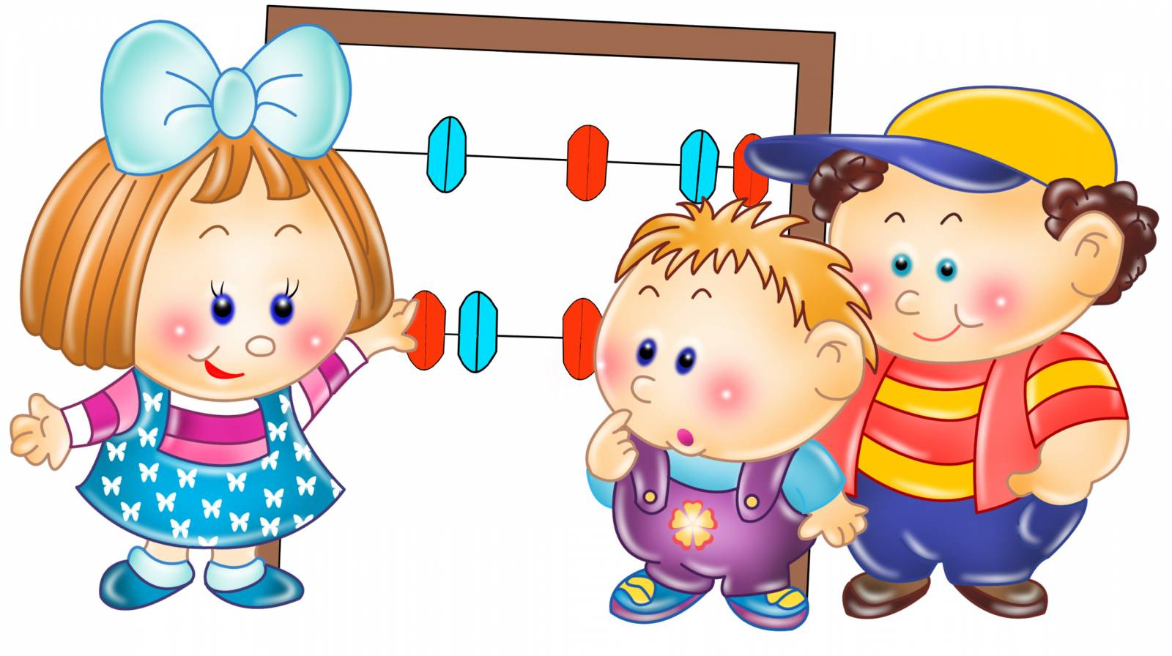 Консультация для родителей
«Занимательная математика дома»

Воспитатель: Варушкина В.Н.

Известно, что игра как один из видов деятельности детей способствует детскому самовыражению, развитию интеллекта, самостоятельности. Эта развивающая функция в полной мере свойственна и занимательным математическим играм.
Игры математического содержания помогают воспитывать у детей познавательный интерес, способность к исследовательскому и творческому поиску, желание и умение учиться.
Необычная игровая ситуация с проблемными элементами, которая присуща занимательной задаче, интересна детям. Занимательные задачи, игры на составление фигур-силуэтов способствуют становлению и развитию таких качеств личности, как целенаправленность, настойчивость, самостоятельность, умение анализировать, обдумывать пути и способы решения. Выполнение практических действий с использованием занимательного материала вырабатывает у детей умение воспринимать познавательные задачи, находить для них новые способы решения. Это ведет к проявлению у детей творчества, придумыванию новых вариантов логических задач, головоломок и игр.
Дети начинают осознавать, что в каждой из занимательных задач заключена хитрость, выдумка, забава.
Любая математическая игра, загадка, задача, упражнение развивает у детей память, внимание, познавательный интерес, способствует вовлечению детей к исследовательскому творческому поиску.
В условиях семьи организовывайте соревнования.
Например, с цифрами. «Кто правильно назовёт соседей цифры 4,6,8 и т.д.? », «Кто докажет, что 2 больше 3? »
Поупражняйте ребенка в закреплении названий геометрических фигур с помощью игр: «Какой фигуры нет? », «Найди фигуру», «Назови фигуру без углов», «Сколько у квадрата углов? сторон?»
В свободное время, на прогулке решайте с детьми математические задачки. Сначала придумайте сами, а затем предложите детям.
Например:
Пять цветочков у Наташи,
И ещё два дал ей Саша.
Кто тут сможет посчитать,
Сколько будет два и пять?
Пусть ребенок сам подумает, посчитает, а если возникнут трудности, посчитайте вместе.
Стоит дуб. На нём висят 2 больших яблока и 2 маленьких. Сколько всего яблок растет на дубе? (ни одного, так как на дубе яблоки не растут).
Если ребенок сразу не ответил, прочитайте еще раз. Спросите: Какие фрукты? Где растут?
- На дереве сидят 4 птицы: 2 воробья, остальные вороны. Сколько ворон?
- У бабушки Даши есть внучка Маша, кот Пушок, собака Дружок. Сколько у бабушки внуков?
- На березе на одной ветке висело 2 яблока, на 2-ой ветке – 1 яблоко. Сколько яблок созрело на березе?
-Кто становится выше, когда садится? (собака)
Используйте в своих играх счётные палочки. Из них дети могут выложить геометрические фигуры, силуэты животных, транспорт, деревья, здания, различные узоры.
В играх используйте пуговки, бусы, крупы, семена, нитки, верёвочки. Дети с интересом выкладывают из них картинки, узоры, нанизывают бусы, браслеты. У детей развивается мелкая моторика, координация движения руки.

Также дома советуем выполнять графические задания и упражнения.
Например: «Дорисуй предметы так, чтобы все они были одинаковыми», «Продолжи цепочку, не нарушая последовательности», «Раскрась предметы, похожие на круг (овал, квадрат, треугольник, прямоугольник», «Дорисуй картинку» и другие.
Можно использовать лабиринты, где требуется прокатить шарик, продвинуть предмет, выбирая ходы, минуя тупики.
Не забывайте про шашки, домино и шахматы! Ведь эти игры учат детей мыслить, запоминать, быть внимательным и находчивым!
Уважаемые родители!
Изготовляйте и придумывайте вместе с детьми занимательные игры. Это различные головоломки, лото, шарады, лабиринты, кроссворды и др. Дети будут с большим интересом принимать участие в изготовлении, а затем и играть.
Играйте вместе с детьми! Развивайте у детей творческие способности, интеллект, самостоятельность, выдумку, логическое мышление.
Успехов Вам и сотрудничества в работе с детьми!

